Mauro Solovey

DADOS PESSOAIS

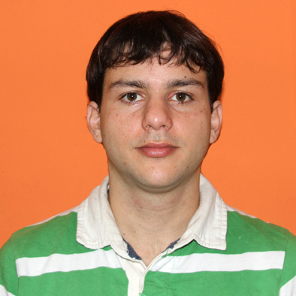
Solteiro, 30 anos, Brasileiro.
Telefone: (22) 9255-8587
Endereço: Rua da Redonda nº 15 – Geribá - Búzios – RJ - Brasil
E-Mail: maurosolovey@gmail.com

PERFIL

Morei 17 anos em Buenos Aires, Argentina. Voltei para o Brasil para concluir meus estudos e seguir minha carreira. Sou um jovem dinâmico e comunicativo, com disponibilidade horária para trabalhar jornada completa.

EXPERIENCIA PROFISSIONAL

- JORNAL PRIMEIRA HORA, Búzios, RJ, Brasil (2008 / 09) – Fotógrafo
- OLAQUA - Condominio, Madrid, España (temporada de verão 2007) – Guardião de piscina.
- MUNCHIS - Sorveteria, Cap. Fed., Bs. As., Argentina (2006 / 07) – Atendente e Motoboy.
- ALOHA – Condomínio, Rio de Janeiro, RJ, Brasil (2005 / 06) – Guardião de piscina.
- DIVISADERO, PERICO e BARBADOS – Balneários, Costa Atlântica, Partido de Pinamar, Bs. As, Argentina (temporada de verão 2004 / 05) – Guardavidas.
- ELINPAR S.A. – Eletrônica Integral Participativa, Cap. Fed, Bs. As., Argentina (2001 / 2003) – Office-boy.
- DON PEPO – Restaurante, Cap. Fed., Bs. As., Argentina (2000 a 2001) – Garçon.

FORMAÇÃO

- Em 2006, me formei como “Fotografo Profissional”, pela Escola Focus de fotografia
- Em 2005, me formei como “Guardião de Piscina”, pelo Corpo De Bombeiros Militar Do Estado Do Rio De Janeiro, 2º Grupamento Marítimo.
- Em 2004, me formei como “Guardavidas”, pelo Instituto Superior de Ciencias de la Salud (Buenos Aires – Argentina).
- Em 1999, concluí o ensino médio, no Colégio Del Pacifico Hartley Shannon em Buenos Aires, Argentina. Onde depois cursei 3 anos no Instituto Superior de Educação Física I.S.E.F. nº1, Enrique Romero Brest.

IDIOMAS

Inglês (basico) / Español (superior)

INFORMÁTICA

Windows / Word / Excel / PowerPoint / Photoshop / CorelDraw

